METODE DYNAMIC TIME WARPING (DTW) UNTUK PEMBACA GERAK TANGAN DAN KAMUS BAHASA ISYARAT INDONESIA (SIBI) SEBAGAI MEDIA KOMUNIKASI BERBASIS WEB

Dedi Leman¹, Maulia Rahman²
¹ Universitas Potensi Utama, Dedileman280889@gmail.com, Jl.K.L Yos Sudarso Km 6.5, Medan, Indonesia
² Universitas Potensi Utama, Mazrahman18@gmail.com, Jl.K.L Yos Sudarso Km 6.5, Medan, Indonesia

Informasi Makalah |  |  | Abstrak
Submit  Revisi  Diterima | : Apr 20, 20xx  : May 20, 20xx  : May 30, 20xx |  | Para penderita tuna rungu dan tuna wicara menggunakan bahasa isyarat dalam berkomunikasi. Para penderita tuna rungu dan tuna wicara mengalami kesulitan dalam berkomunikasi dengan orang normal karena perbedaan metode komunikasi. Bagi para tuna rungu dan tuna wicara, bahasa isyarat tersebut adalah umum bagi mereka tetapi asing bagi orang normal. Bahasa Isyarat Indonesia yaitu sistem interaksi yang praktis dan efektif untuk menderita tuna rungu Indonesia telah di publikasikan oleh kelompok tuna rungu, sedangkan Sistem Bahasa Isyarat Indonesia (SIBI) adalah tiruan dan buatan dari orang normal untuk berinteraksi dengan orang-orang tuna rungu dan bukan berasal dari penyandang difabel. dikehidupan sehari-hari, penyandang tuna rungu wicara berinterkasi dengan bahasa isyarat yang berpedoman pada SIBI. Kelebihan penelitian ini yaitu untuk mengenali bahasa isyarat pada latar belakang menggunakan aplikasi berbasis web dengan menerapkan metode Dynamic Time Warping (DTW) dan jaringan syaraf tiruan serta melakukan analisa manfaat dan penerimaan terhadap implementasi di SLB – B Santa Lusia Lau Dendang. Dan kekurangan penelitian ini yaitu tidak menggunakan alat tambahan khusus seperti sarung tangan robotik (robotic glove) atau sarung tangan yang diberi warna khusus dalam mengambil bahasa isyarat. Kekurangan pada pendengaran sering berdampak pada kemampuan verbal pada orang dengan gangguan pendengaran, bahkan penderita memakai bahasa isyarat dan bahasa tubuh untuk berinteraksi. Bahasa isyarat merupakan tempat bagi penyandang tuna rungu dan tuna wicara untuk berinteraksi dengan sekitarnya. penyandang tuna rungu dan tuna wicara memiliki kesulitan.
Kata Kunci :
Bahasa Isyarat
SIBI
Metode DTW
Tuna Rungu
Interaksi

Abstract
Deaf and speech impaired people use sign language to communicate. People who are deaf and speech impaired have difficulty communicating with normal people because of differences in communication methods. For the deaf and speech impaired, the sign language is common to them but foreign to normal people. Indonesian Sign Language, which is a practical and effective interaction system for the deaf, Indonesia has been published by the deaf group, while the Indonesian Sign Language System (SIBI) is an imitation and artificial from normal people to interact with deaf people and not from people with disabilities. In everyday life, people who are deaf and speech impaired interact with sign language guided by SIBI. The advantages of this study are to recognize sign language in the background using a web-based application by applying the Dynamic Time Warping (DTW) method and artificial neural networks as well as analyzing the benefits and acceptance of the implementation at SLB - B Santa Lucia Lau Dendang. And the drawback of this research is that it does not use special additional tools such as robotic gloves or gloves that are specially colored in taking sign language. body language to interact. Sign language is a place for deaf and speech impaired people to interact with their surroundings. Deaf and speech impaired people have difficulties.

Pendahuluan
Manusia berinteraksi satu sama lain melalui komunikasi dalam bentuk bahasa. Komunikasi dapat terjadi baik secara verbal maupun nonverbal. Komunikasi verbal adalah komunikasi yang menggunakan suara, sedangkan komunikasi nonverbal adalah komunikasi yang menggunakan simbol-simbol. Dalam kehidupan sehari-hari, manusia berkomunikasi secara verbal tetapi tidak semua manusia dapat berkomunikasi secara verbal.
Para penderita tuna rungu dan tuna wicara menggunakan bahasa isyarat dalam berkomunikasi. Para penderita tuna rungu dan tuna wicara mengalami kesulitan dalam berkomunikasi dengan orang normal karena perbedaan metode komunikasi. Bagi para tuna rungu dan tuna wicara, bahasa isyarat tersebut adalah umum bagi mereka tetapi asing bagi orang normal, Hal ini dikarenakan ketidakpahaman orang normal dengan system isyarat ini [1].
Sulitnya memahami dan merasakan apa yang dibutuhkan Para penderita tuna rungu dan tuna wicara maka syarat untuk menjadi guru SLB – B yaitu harus memiliki kesabaran yang tinggi, mengerti bahasa SIBI dan Bisindo, ketenangan dalam menghadapi siswa – siswi tuna rungu dan tuna wicara. Dan bahasa isyarat itu sendiri memiliki syarat Dalam Bisindo, satu gerakan mewakili kata sesuai dengan gerakan yang juga banyak diketahui kalangan non-difabel rungu. Adapun SIBI memiliki gerakan isyarat berdasarkan tata bahasa orang mendengar. Penyandang tuna rungu adalah kelompok utama yang menggunakan bahasa ini, biasanya mengkombinasikan bentuk tangan, orientasi dan gerak tangan, lengan dan tubuh, serta ekspresi wajah untuk mengungkapkan pikiran mereka [2].
Penelitian mengenai pengenalan bahasa isyarat Indonesia masih terbatas dan masih membutuhkan pengembangan. Sebelumnya, sudah ada penelitian yang dibuat oleh Wijayanti Nurul Khotimah tentang pengenalan bahasa isyarat Indonesia menggunakan Kinect 1.0. Dalam penelitian tersebut, bahasa yang dapat dideteksi, yaitu Alquran, Bentuk, Gang, Hai, Hamba, Hormat, Ketua, dan Wadah. Bahasa yang dapat dikenali dalam penelitian ini hanya berupa gerakan statis dan kosa katanya pun masih terbatas, sehingga perlu ditelusuri lebih lanjut [3].
Selain itu, penelitian sebelumnya mengenai pengenalan bahasa isyarat Indonesia juga pernah dilakukan oleh Eka. Penelitian tersebut membahas tentang bagaimana mengekstraksi fitur untuk mengenali bahasa isyarat dinamis. Sehingga fitur bahasa isyarat yang dapat dikenali pada penelitian tersebut masih terbatas pada bahasa isyarat yang bersifat dinamis saja. Hasil ratarata akurasi yang didapatkan pada penelitian tersebut, yaitu 82,9% [4].
Di Indonesia, bahasa isyarat dibuat dalam dua macam yaitu Sistem Isyarat Bahasa Indonesia (SIBI) dan Bahasa Isyarat Indonesia (BISINDO). Bahasa Isyarat Indonesia yaitu sistem interaksi yang praktis dan efektif untuk menderita tuna rungu Indonesia telah di publikasikan oleh kelompok tuna rungu, sedangkan Sistem Bahasa Isyarat Indonesia (SIBI) adalah tiruan dan buatan dari orang normal untuk berinteraksi dengan orang-orang tuna rungu dan bukan berasal dari penyandang difabel. dikehidupan sehari-hari, penyandang tuna rungu wicara berinterkasi dengan bahasa isyarat yang berpedoman pada SIBI.

Metode Penelitian

Metode
Dalam melakukan penelitian ini, jenis penelitian yang digunakan oleh penelitian wawancara langsung kepada beberapa guru dan siswa SLB – B Santa Lusia Lau Dendang. Dipilihnya jenis penelitian ini karena penulis menganggap jenis ini sangat cocok dengan penelitian yang diangkat oleh penulis karena melakukan pengembangan sebuah alat dan melakukan penelitian berupa ekseperimen terhadap objek penelitian
  - Perancangan
Metode air terjun atau yang sering disebut metode waterfall sering dinamakan siklus hidup klasik (classic life cycle), nama model ini sebenarnya adalah “Linear Sequential Model”, dimana hal ini menggambarkan pendekatan yang sistematis dan juga berurutan pada pengembangan perangkat lunak, dimulai dengan spesifikasi kebutuhan pengguna lalu berlanjut melalui tahapan-tahapan perencanaan (planning), permodelan (modelling), konstruksi (construction), serta penyerahan sistem ke para pengguna (deployment), yang diakhiri dengan dukungan pada perangkat lunak lengkap yang dihasilkan (Pressman, 2012). Pertama kali model waterfall ini diperkenalkan oleh Winston Royce pada tahun 1970. .
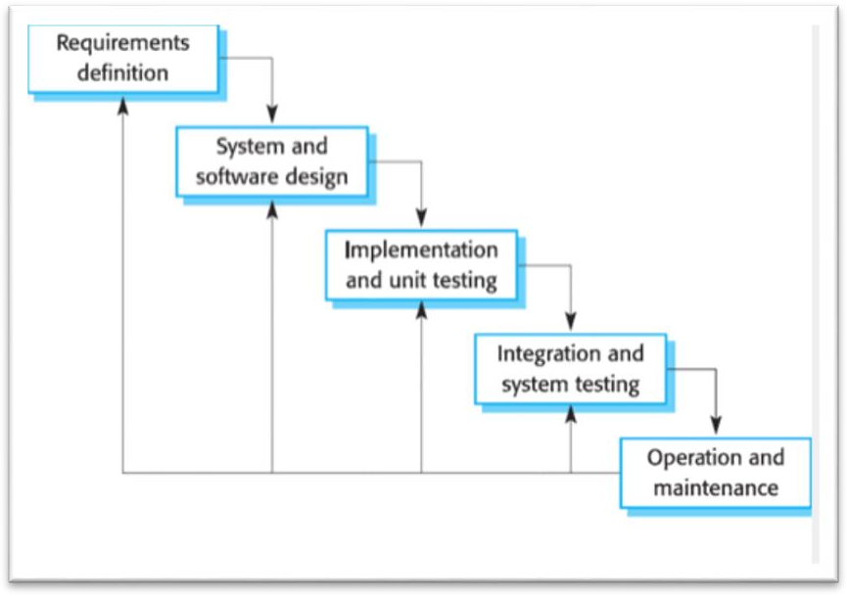

Gambar 1. Metode waterfall.
(Pressman, 2012)

Tahapan metode waterfall adalah sebagai berikut:
          - Requirement System
Tahap dimana menentukan kebutuhan-kebutuhan bagi seluruh elemen-elemen sistem, kemudian mengalokasikan beberapa subset dari kebutuhan-kebutuhan tersebut bagi perangkat. Gambaran sistem merupakan hal yang penting pada saat perangkat lunak harus berinteraksi dengan elemen sistem lain seperti perangkat keras, manusia dan database Requitment System mencakup kumpulan kebutuhan pada setiap tingkat teratas perancangan dan analisis.
  - Analysis
Tahap dimana kita menterjemahkan kebutuhan pengguna kedalam spesifikasi kebutuhan sistem atau SRS (System Requirement Spesification). Spesifikasi kebutuhan sistem ini bersifat menangkap semua yang dibutuhkan sistem dan dapat terus diperbaharui secara iterative selama berjalannya proses pengembangan sistem.
  - Design
Tahap dimana dimulai dengan pernyataan masalah dan diakhiri dengan rincian perancangan yang dapat ditransformasikan ke sistem operasional. Transformasi ini mencakup seluruh aktivitas pengembangan perancangan.
- Coding
Melakukan penghalusan rincian perancangan ke penyebaran sistem yang sesuai dengan kebutuhan pengguna. Transformasi ini juga mencakup perancangan peralatan yang digunakan, prosedur-prosedur pengoperasian, deskripsi orang-orang yang akan menggunakan sistem dan sebagainya.

- Testing
Mempresentasikan penginstalan perangkat lunak dalam lingkungan dengan sistem operasional. Dalam hal ini, juga dilakukan penyesuaian- penyesuaian dengan sistem opersional yang sudah/akan berjalan guna memastikan perangkat lunak yang dibuat sesuai dengan apa yang diharapkan.

  - Perencanaan
Proses Perencanaan algoritma DTW dilakukan dengan cara membandingkan data gambar yang dianalisis dengan data uji, hasilnya yaitu berupa data jarak antara data uji terhadap semua data training yang telah disimpan.

- Use Case Diagram
Secara garis besar, bisnis proses sistem yang akan dirancang digambarkan dengan usecase diagram yang terdapat pada Gambar 2 berikut :
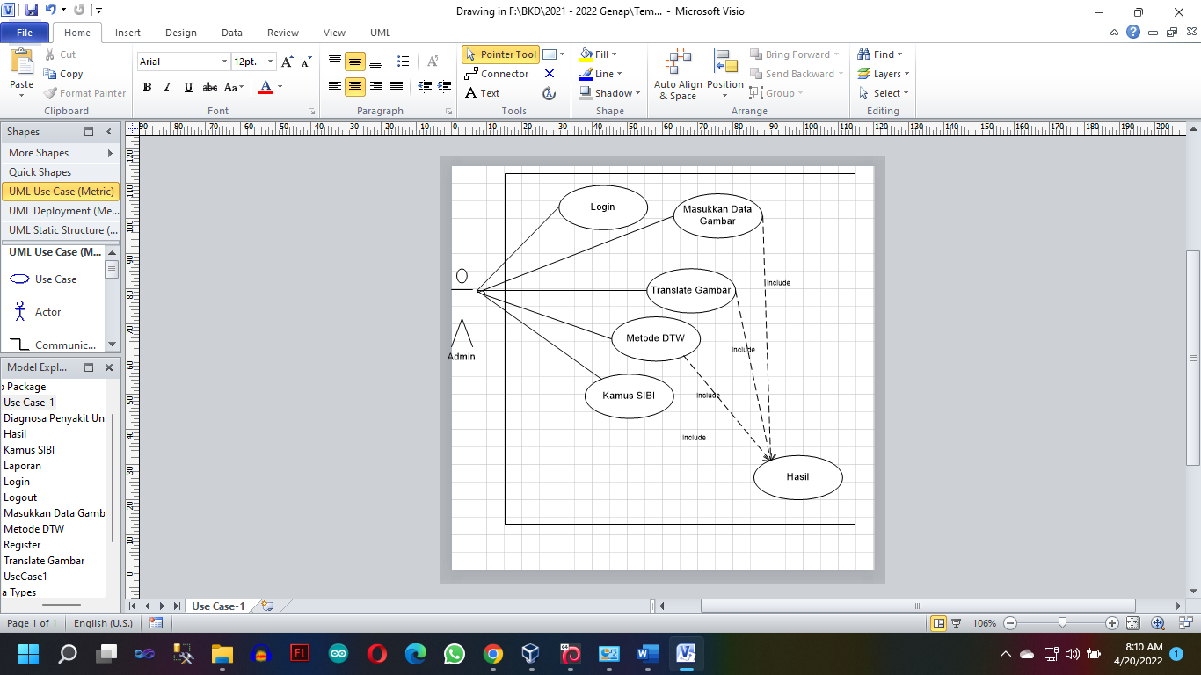
Gambar 2. Usecase diagram web

Penerapan
Penerapan aplikasi yang dibuat sesuai dengan yang dibutuhkan siswa – siswi SLB – C Santa Lusia Lau Dendang, sesuai dengan hasil wawancara yang peneliti lakukan. Adapaun tahapan proses penerapan dapat dilihat pada gambar 3 berikut ini
Adapun penjelas dari flowchart kerja gambar yaitu: Masuk ke data Image atau ambil data yaitu data yang diambil berupa gambar dengan extensi bmp, kemudian data gambar di proses dengan perhitungan DTW seperti diambil gambar, lalu diterjemah dengan data gambar, kemudian pesan dimasukkan didalam gambar, setelah itu image post prosesing
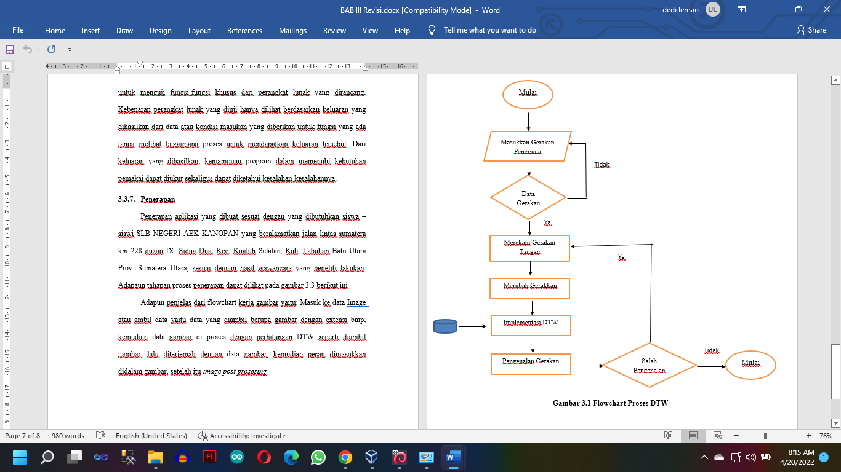
Gambar 3 Tampilan flowchart metode dtw

Hasil dan Pembahasan
Pengujian sistem merupakan proses pengeksekusian sistem perangkat lunak untuk menentukan apakah sistem perangkat lunak tersebut cocok dengan spesifikasi sistem dan berjalan dengan lingkungan yang diinginkan. Pengujian sistem sering diasosiasikan dengan pencarian bug, ketidak sempurnaan program, kesalahan pada baris program yang menyebabkan kegagalan pada eksekusi sistem perangkat lunak.
Adapun pengujian sistem yang digunakan pada tugas akhir ini adalah BlackBox. BlackBox testing yaitu menguji perangkat lunak dari segi spesifikasi fungsional tanpa menguji desain dan kode program.
Pengujian dimaksudkan untuk mengetahui apakah fungsi-fungsi, masukan, dan keluaran dari perangkat lunak sesuai dengan spesifikasi yang dibutuhkan (Ariani dan Shalahuddin, 2018).

3.1. Pembahasan
1. Login
Tampilan login merupakan tampilan yang berisi menu-menu yang berfungsi untuk menampilkan login dan berisi username dan password. Gambar tampilan login ditunjukkan pada gambar 4:
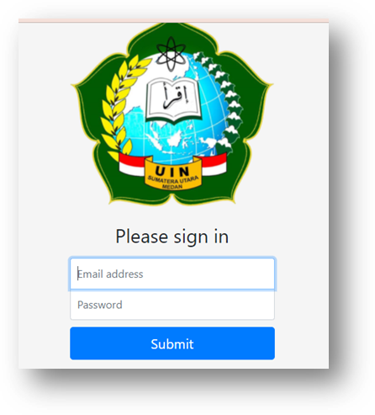
Gambar 4. Tampilan login

- Menu Utama
Tampilan pada form ini merupakan tampilan menu utama yang terdiri dari beberapa menu yaitu : home, datasibi, translasi, record ditunjukkan pada gambar 5:

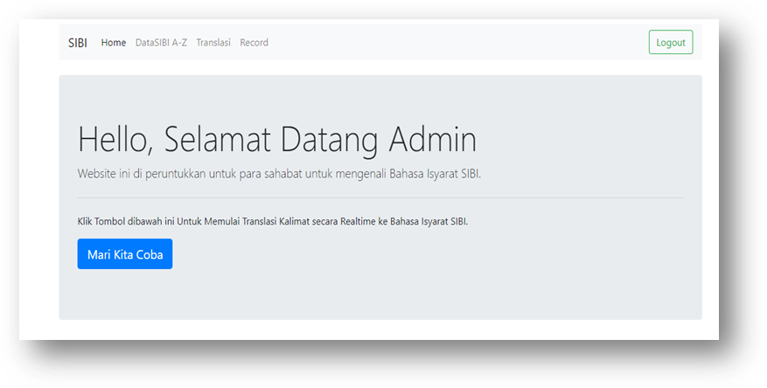
Gambar 5. Tampilan Menu Utama Web

3. Tampilan Menu DataSibi
Tampilan pada form ini merupakan tampilan menu DataSibi yaitu untuk memasukkan gambar dan huruf untuk menjadi mengartikan . Gambar menu utama ditunjukkan pada gambar 6 :
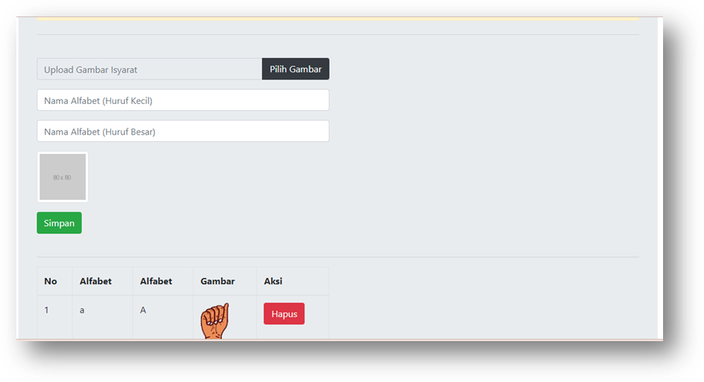
Gambar 6 Tampilan datasibi

4. Tampilan Menu Tranlasi
Tampilan pada form translasi merupakan menu untuk menterjemahkan apa yang kita inputkan menjadi sebuah gambar, Gambar form translasi ditunjukkan pada gambar 7:
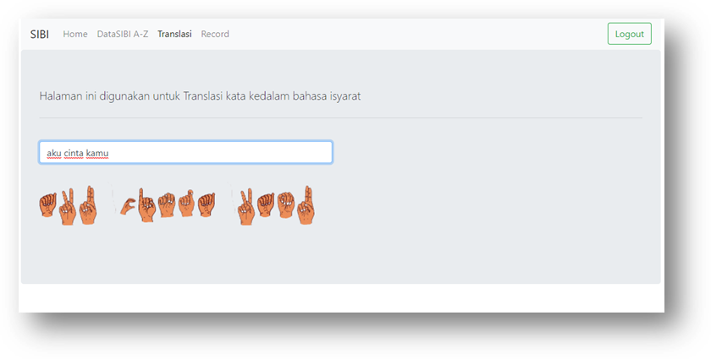

Gambar 7. Tampilan form translasi

5. Tampilan OPENCV HAND
Tampilan pada OpenCV ini merupakan menu OPENCV yaitu menu yang menampilkan metode DTW ditunjukkan pada gambar 8:
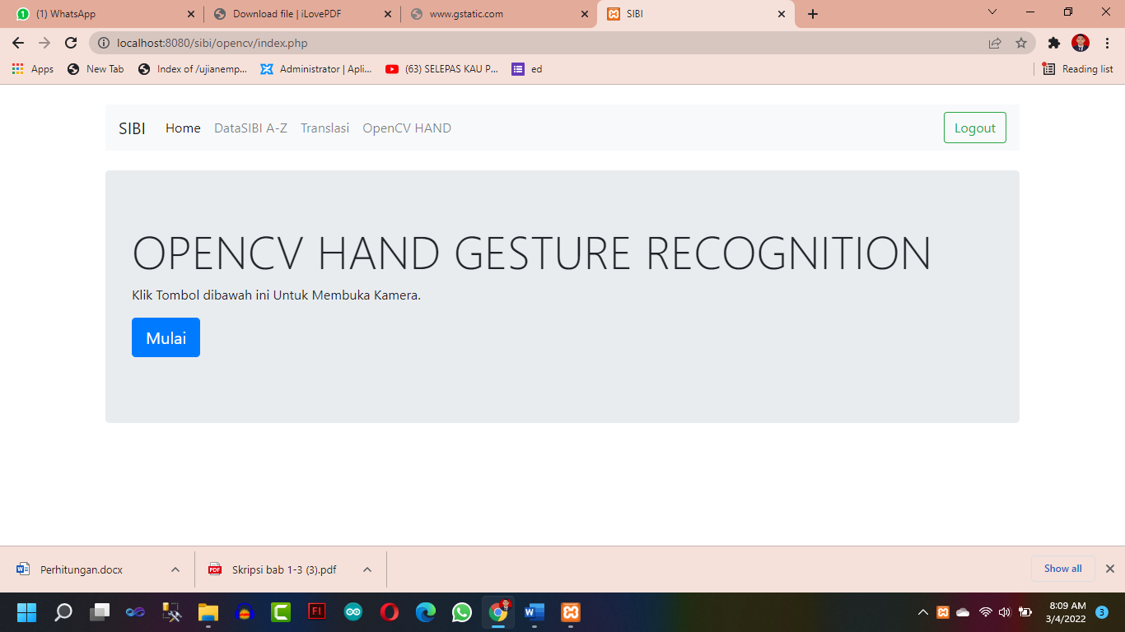

Gambar 8. Tampilan opencv

3.2. Hasil
Setelah melalui beberapa tahapan, yaitu dari tahapan pelabelan, convert data dan membuat folder object detection pipeline. Dapat dilihat pada gambar 9 di bawah ini:
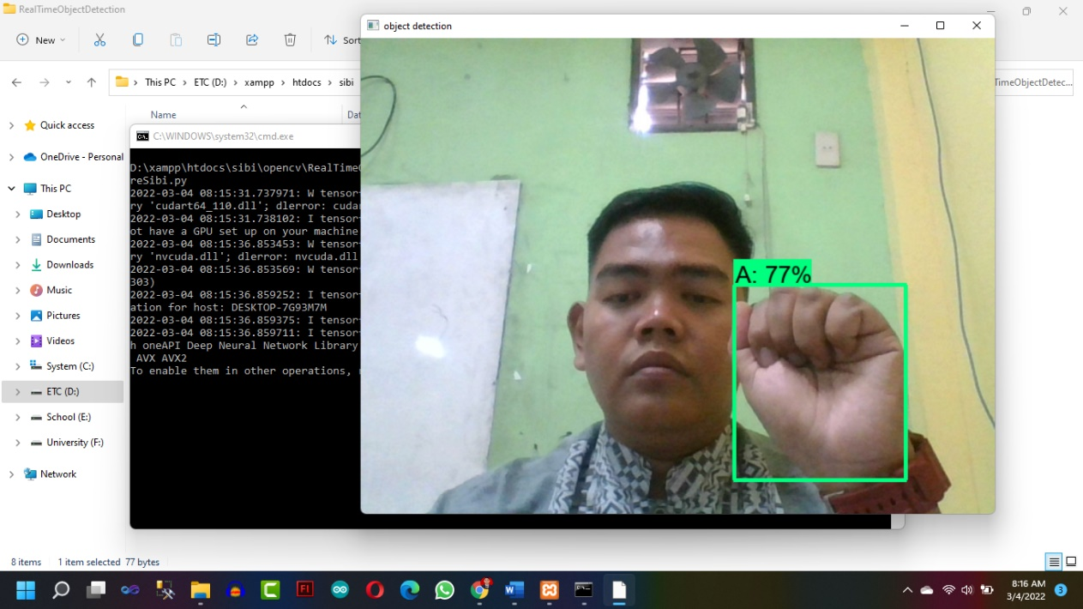

Gambar 9. Hasil OpenCV Hand

Maka selanjutnya data yang telah dikumpulkan akan ditraining dengan menggunakan algoritma DTW. Pembentukan model jaringan algoritma DTW sangat mempengaruhi hasil dari akurasi model.
Ada 26 huruf yang ingin dijadikan dataset setiap huruf memiliki 100 posisi gambar yang diambil melalui kamera, jadi data yang akan menjadi dataset yaitu 26 dikalikan banyak posisi gambar yaitu 2600 dataset.
Jadi, hasil akurasi yang diperoleh dari model dengan ukuran image 80x80 piksel dan nilai learning rate 0,001 adalah sebesar 88%, yang mana nilai 88% sudah menunjukkan hasil akurasi yang baik karena image yang dideteksi memakai atribut dan memiliki posisi yang berbeda serta posisi image yang tidak searah (posisi depan, samping kanan dan samping kiri).

Simpulan
Dari proses pengerjaan selama perancangan, implementasi, dan proses pengujian aplikasi yang dilakukanUntuk mengartikan huruf, maupun kalimat dapat melalui web yang dirancang melalui laman web yaitu http://sibi.linx.skom.id di web tersebut penulis membuat berbagai menu diantara nya dataSIBI, Translasi, dan Record dan Metode Dynamic Time Warping (DTW) yang digunakan untuk menerjemahkan bahasa isyarat berjalan dengan baik secara real-time dengan akurasi rata-rata 93% sehingga identifikasi posisi gerakan yang dilakukan ketika melakukan training dan testing data sangat berpengaruh terhadap akurasi pengenalan gerakan.
Perbedaan posisi dengan pengguna, baik pada saat pengambilan data maupun uji coba data, mempengaruhi akurasi hasil pengenalan gerakan yang dilakukan oleh pengguna.

Referensi
A. Basuki, M. Zikky, J. Akhmad, N. Hasim, And N. I. Ramadhan, “Sensor Gerak Dengan Leap Motion Untuk Membantu Komunikasi Tuna Rungu / Wicara A-317 A-318,” Vol. 8, No. 1994, Pp. 317–321, 2016. Retrieved From Http://Sentia.Polinema.Ac.Id/Index.Php/Sentia2016/Article/Vi Ewfile/61/56
I. Hidayat, A. Hasibuan, A. Mulyana, And A. B. O, “Menjadi Suara Berbasis Kinect Menggunakan Metode Dynamic Time Warping Design And Implementation Of Sign Language To Speech Application,” Pp. 1–7.
A. A. S. Gunawan, “Pembelajaran Bahasa Isyarat Dengan Kinect Dan Metode Dynamic Time Warping,” Univ. Binus, No. 9, Pp. 1–3, 2013. Retrieved From Http://Library.Binus.Ac.Id/Ecolls/Ejournal/01_Matstat_Alexan Der%20ashadi.Pdf
W. N. Khotimah, Y. A. Susanto, And N. Suciati, “Combining Decision Tree And Back Propagation Genetic Algorithm Neural Network For Recognizing Word Gestures In Indonesian Sign Language Using Kinect,” Vol. 95, No. 2, Pp. 292–298, 2017. Retrieved From Http://Www.Jatit.Org/Volumes/ Vol95no2/6vol 95no2.Pdf
Nugyasa, Yahya Eka (2017), "Ekstraksi Fitur Dinamis Pada Gerakan Tangan Menggunakan Kinect 2.0 Untuk Mengenali Bahasa Isyarat Indonesia," Undergraduate Thesis, Institut Teknologi Sepuluh Nopember. Retrieved From Http://Repository.Its.Ac.Id/42827/
Noor Fita Indri Prayoga, 2019” Analisis Speaker Recognition Menggunakan Metode Dynamic Time Warping (Dtw) Berbasis Matlab. Avitec, Vol. 1, No. 1 August 2019 77 Issn 2685-238
Leman, D, 2018.” Expert System Diagnose Tuberculosis Using Bayes Theorem Method And Shafer Dempster Method, 2018 6th International Conference On Cyber And It Service Management (Citsm
Tiara Anggita, 2018.” Pengenalan Bahasa Isyarat Indonesia Dengan Metode Dynamic Time Warping (Dtw) Menggunakan Kinect 2.0”. Jurnal Tekik Its Vol. 7, No. 1 (2018), 2337-3520 (2301-928x Print)
Dhoni Indras Setyawan, 2018.” Perancangan Aplikasi Communication Board Berbasis Android Tablet Sebagai Media Pembelajaran Dan Komunikasi Bagi Anak Tuna Rungu” Jurnal Pengembangan Teknologi Informasi Dan Ilmu Komputer E-Issn: 2548-964x Vol. 2, No. 8, Agustus 2018, Hlm. 2933-2943 Http://J-Ptiik.Ub.Ac.Id
Basuki, M. Zikky, J. Akhmad, N. Hasim, And N. I. Ramadhan, “Sensor Gerak Dengan Leap Motion Untuk Membantu Komunikasi Tuna Rungu / Wicara A-317 A-318,” Vol. 8, No. 1994, Pp. 317–321, 2016. Retrieved From Http://Sentia.Polinema.Ac.Id/Index.Php/Sentia2016/Article/Vi Ewfile/61/56
Hidayat, A. Hasibuan, A. Mulyana, And A. B. O, “Menjadi Suara Berbasis Kinect Menggunakan Metode Dynamic Time Warping Design And Implementation Of Sign Language To Speech Application,” Pp. 1–7.
A. S. Gunawan, “Pembelajaran Bahasa Isyarat Dengan Kinect Dan Metode Dynamic Time Warping,” Univ. Binus, No. 9, Pp. 1–3, 2013.
W. N. Khotimah, Y. A. Susanto, And N. Suciati, “Combining Decision Tree And Back Propagation Genetic Algorithm Neural Network For Recognizing Word Gestures In Indonesian Sign Language Using Kinect,” Vol. 95, No. 2, Pp. 292–298, 2017. Retrieved From Http://Www.Jatit.Org/Volumes/ Vol95no2/6vol 95no2.Pdf
Nugyasa, Yahya Eka (2017), "Ekstraksi Fitur Dinamis Pada Gerakan Tangan Menggunakan Kinect 2.0 Untuk Mengenali Bahasa Isyarat Indonesia," Undergraduate Thesis, Institut.
Gunawan Alexander A.S, Salim Ashadi. “Pembelajaran Bahasa Isyarat Dengan Kinect Menggunakan Metode Dynamic Time Warping” Jurnal Mathematics & Statistics Department, School Of Computer Science, Binus University (2013)
Irsan Edy. “Aplikasi Pelatihan Berbicara Dengan Metode Maternal Reflektif Untuk Penyandang Cacat Anak Tunarungu Dan Tunawicara” Skripsi Sarjana, Fakultas Sains Dan Teknologi Universitas Islam Negeri Alauddin Makassar (2016)
Istiyono, Jazi Eko, Pengantar Elektronika Dan Instrumentasi : Pendekatan Project Arduino Dan Android, Yogyakarta: Andi, 2014.
Jugiyanto. “Analisis Dan Desain Sistem Informasi”. Yogyakarta: Penerbit Andi, 2005.
Narabel Julio. “Perancangan Dan Realisasi Sarung Tangan Penerjemah Bahasa Isyarat Ke Dalam Ucapan Berbasis Mikrokontroler” Skripsi Sarjana, Fakultas Teknik Universitas Kristen Maranatha (2012)
Nasib Pakpahan. “Pengertian Dan Definisi Menurut Para Ahli”. Http://BlogDefinisi.Blogspot.Co.Id/2015/08/Pengertian-Dan-Definisi-Aplikasi.Html (27 November 2021).
Kamus Besar Bahasa Indonesia (Kbbi). “Kamus Versi Online/Daring (Dalam Jaringan)”. Http://Kbbi.Web.Id/Kenal (29 November 2021).
Kamus Besar Bahasa Indonesia (Kbbi). “Kamus Versi Online/Daring (Dalam Jaringan)”. Http://Kbbi.Web.Id/Bahasa (29 November 2021)
Fransiskus Zoromi, Sistem Helpdesk Layanan Akademik Mahasiswa (Krs Online) Dengan Metode Case Based Reasoning (Cbr) Berbasis Mobile” Satin – Sains Dan Teknologi Informasi Vol. 6, No. 2, Desember 2020, Pp. 128-140 Isssn: 2527-9114, Doi: 10.33372/Stn.V6i2.675
Rometdo Muzawi, Prototype Kacamata Pemandu Bagi Tunanetra Dengan Keterbatasan Penglihatan, Satin - Sains Dan Teknologi Informasi, Vol. 6, No1, Juni 2020.
Desyanti, Pemodelan Unified Modelling Language (Uml) Dalam Pembuatan Aplikasi Data Penduduk, Satin – Sains Dan Teknologi Informasi Vol. 6, No. 2, Desember 2020, Pp. 56-66 Issn: 2527-9114, Doi: 10.33372/Stn.V6i2.668

